实验项目编号 | 1505B000101 | 实验项目名称 |  | 结构化设计方法1
实验学时 | 4 | 实验日期 | 2018.9.28 |  | 成绩
实验地点 | 计算机应用技术实验室 |  |  | 指导老师 |  | 厉丹
一、实验内容提要:
1．熟悉C语言编译环境、能够新建、保存C源程序到指定位置。
2. 在算法流程图的指引下能够编写简单的C程序。
3. 掌握程序代码编写格式要求，能够编写符合规范的C程序。
4. 初步掌握程序的调试方法和过程。
5．能够定义函数完成特定任务
6. 能够明确函数调用和函数参数传递。
7．掌握分支结构和循环结构及其程序的设计。
二、实验要求:
1．建立并保存C语言源程序到指定位置。
2．利用分支结构设计判断键盘某年份是否为闰年C函数。
3. 利用上述函数定义输出指定区间闰年函数。
4．定义主函数调用相关函数实现从键盘输入一个年度区间，输出这期间的所有闰年。
5．编译程序，改正语法错误。
6．运行、调试程序，得到正确结果。
三、实验步骤：
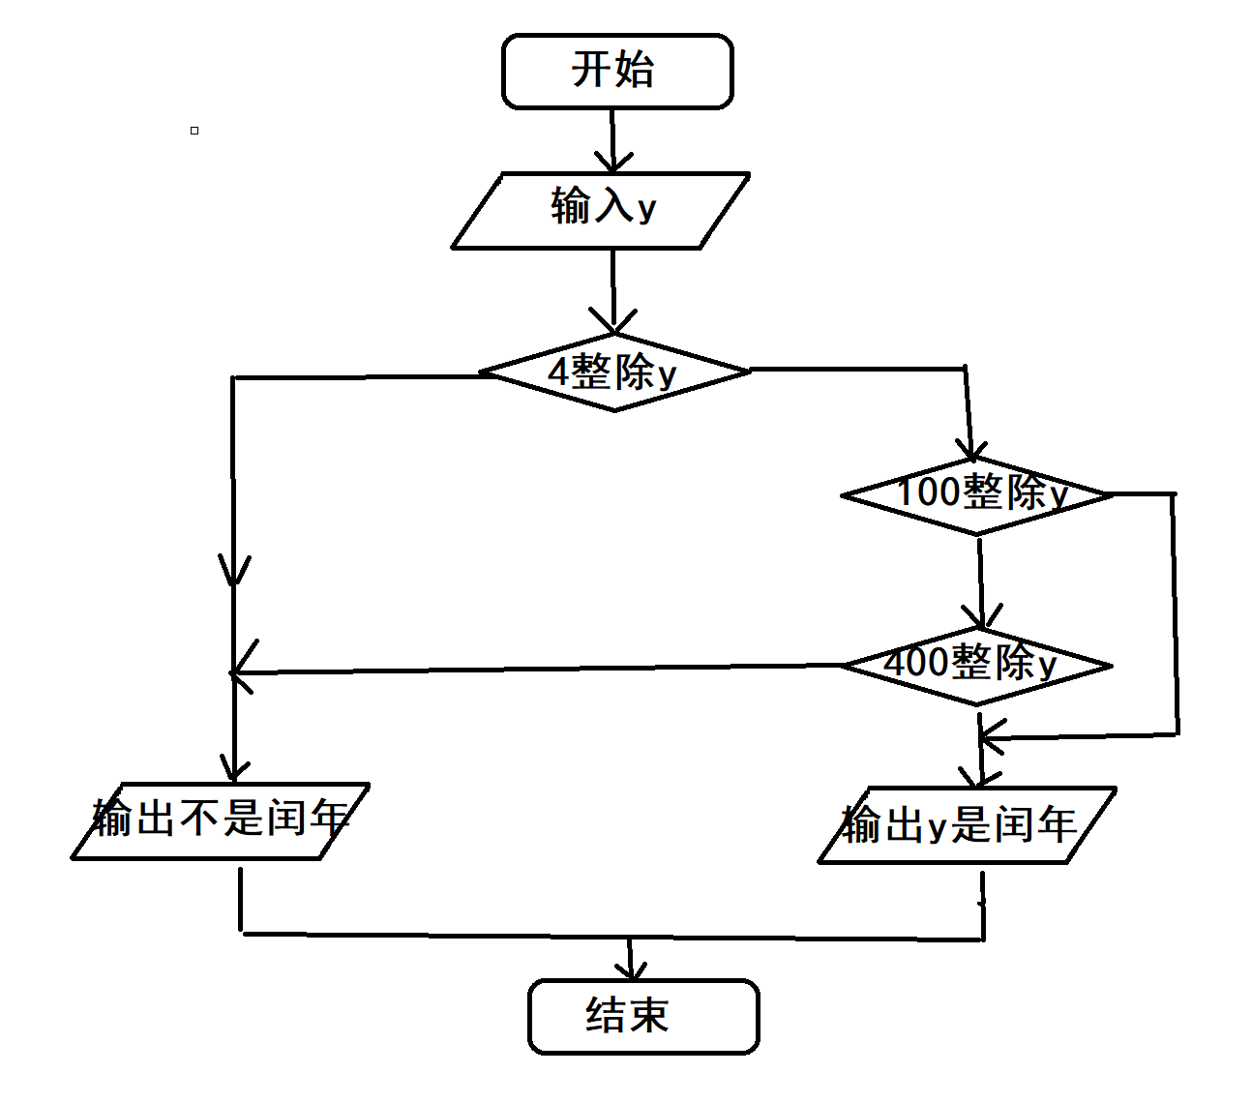
/*****************
*班级：16计转本
*姓名：陈贺
*学号：20160566140
*C语言实验一
*****************/
#include <stdio.h>
//判断是否是闰年的函数
int faction_ch(int year_ch)
{
if (year_ch % 4 == 0 && year_ch % 100 || year_ch % 400 == 0)
return 1;
else
return 0;
}
//调用判断函数的函数
int year_ch(int start_year_ch, int end_year_ch)
{
int i, count_ch;
i = start_year_ch;
count_ch = 0;
do
{
if (faction_ch(i))
{
printf("%d是闰年\n", i);
count_ch++;
}
i++;
} while (i <= end_year_ch);
if (count_ch)
return 1;
else
return 0;
}
//主函数
int main(void)
{
int start_year_ch, end_year_ch, result_ch;
printf("请输入起始年份：");
scanf("%d", &start_year_ch);
printf("请输入终止年份：");
scanf("%d", &end_year_ch);
if (start_year_ch > end_year_ch || start_year_ch < 0 || end_year_ch < 0)
printf("输入错误！");
else
{
printf("%d年与%d年之间：\n", start_year_ch, end_year_ch);
result_ch = year_ch(start_year_ch, end_year_ch);
if (!result_ch)
{
printf("无闰年");
}
}
return 0;
}
四、实验结果及分析：
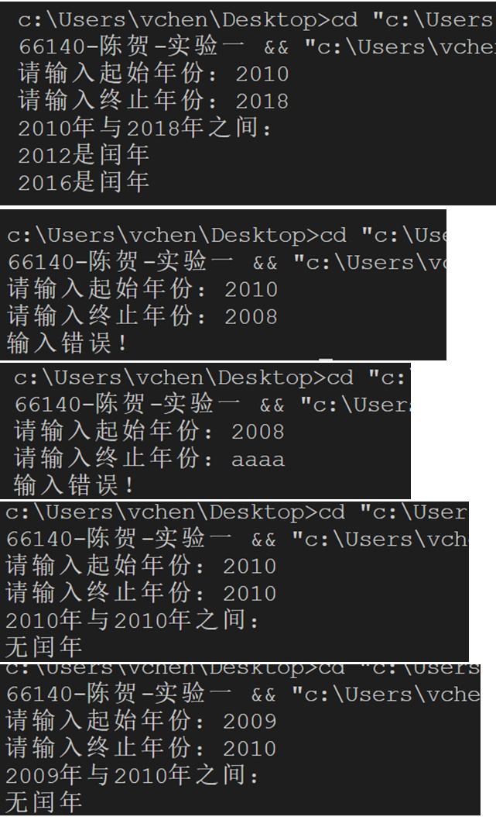

五、实验总结：
1.学习时一定有很多疑惑的，要及时弄清楚。
2.在对函数的学习过程中，一定要弄明白函数的作用和具体格式。值得强调的是在写循环程序时，一定要弄清楚循环的条件。
3.对每一个知识点，都应该立即编出对应的程序，有时可能还会有语法错误，碰到更好的方法也可以试一下，很多时候你想想代码怎么写和你真的写出来了是有很大的差距的。

